西电智课平台AI教学工具

目录
一、课程知识图谱 1
二、在线双机位考试 7
三、慧通大模型（近期上线） 9
四、多语言翻译 10
五、虚拟数字教师 11
六、作业查重 13

西电智课平台作为我校深度融合人工智能技术与教育教学理念打造的在线课程平台，将数字技术应用于教学全过程，成功打造了课程知识图谱、多语言翻译、在线双机位考试、虚拟数字教师、作业查重等智能教学工具，具体使用如下：

一、课程知识图谱
通过对教材、PPT、视频等多源异构的教学资源进行深度分析，自动构建课程知识图谱，按照知识点粒度重组教学资源，形成知识点脉络，实现知识点与课程章节、作业、考试等内容的关联。根据知识点自动对课程内的视频资源进行打点切分，构建知识点视频索引，辅助精准学习。教师可基于学生对知识点的掌握和完成情况，及时调整教学策略，提供个性化的指导和支持。操作流程如下：
（一）课程知识图谱构建与维护
1.课程知识图谱构建
教师可自主构建课程知识图谱，选择要构建知识图谱的课程，进入课程页面，点击左侧导航栏“知识图谱”-选择“批量导入”按钮，根据需求选择导入方式（包括智能导入、模板导入、xmind导入、同步其他课程、课程章节导入），生成知识图谱。
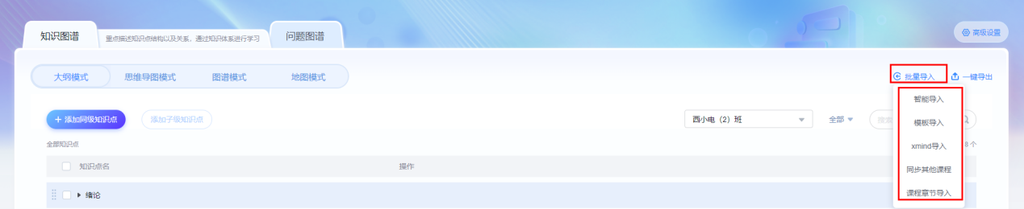
2.课程知识图谱维护
知识图谱生成后，可以对识别后的知识点、图谱样式进行修正以及属性编辑等操作，确保图谱符合课程的实际需求和教学目标。
（1）知识图谱查看
进入课程，点击左侧导航栏“知识图谱”，即可查看不同模式下的课程知识图谱（包括大纲模式、思维导图模式、图谱模式三种），进行知识点的修正。
（2）知识图谱样式修改
进入知识图谱页面后，选择“图谱模式”-点击“设置”-选择“知识点配色”、“知识点布局”设置项为“自定义”，可对图谱布局、颜色、字体、形状等进行调整。
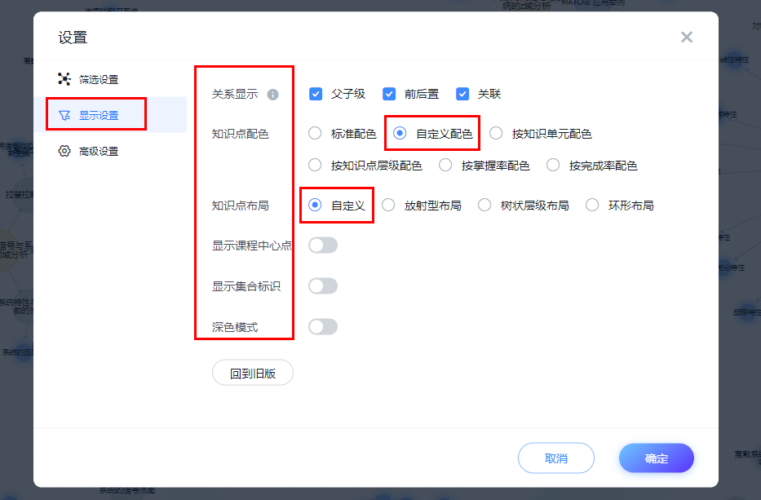
3.课程知识图谱应用
（1）课程章节关联知识图谱
进入课程页面，点击左侧导航栏“章节”，选择对应章节-点击“编辑”进入章节编辑页面-选择对应章节已上传的资源（例如视频、音频、文档等）-选择“关联知识点”，进行知识点标注。
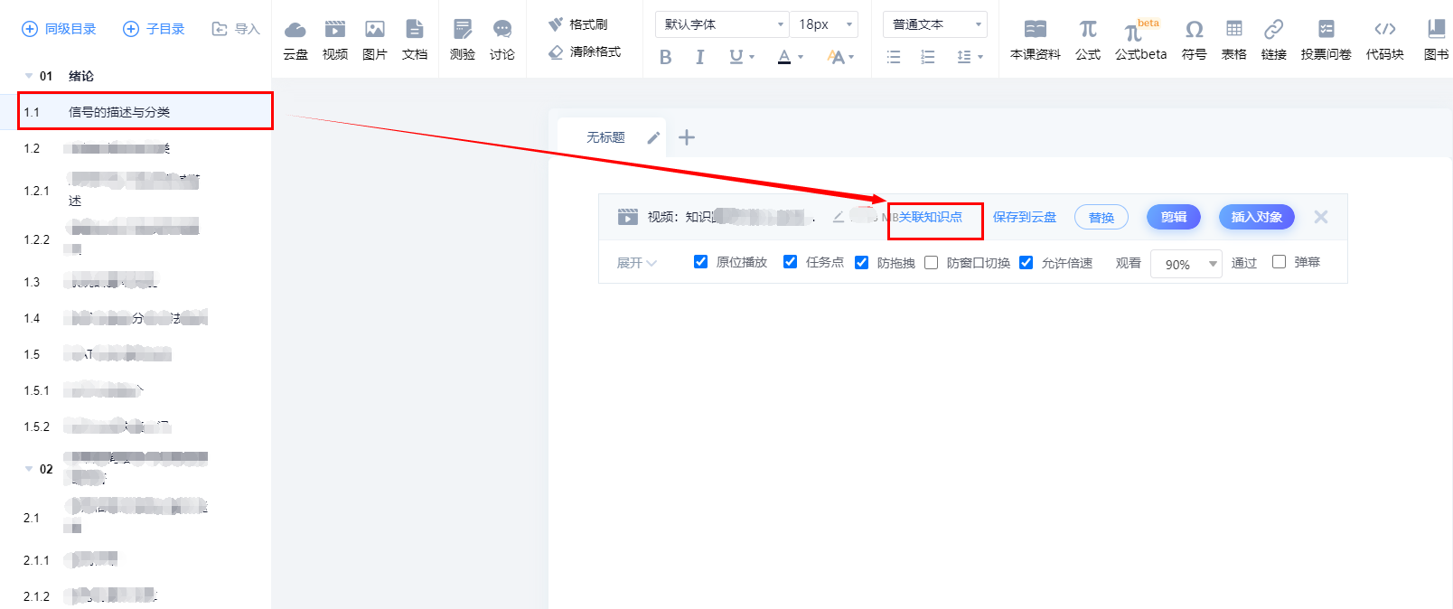
（2）教学视频切分打点
点击知识图谱界面右上角的“高级设置”按钮，打开“智能标记章节视频知识点”按钮，系统会根据课程知识图谱自动分析教师上传的课程教学视频中涉及的知识点及对应的时间点，并在教学视频中进行打点，按照知识点切分视频。
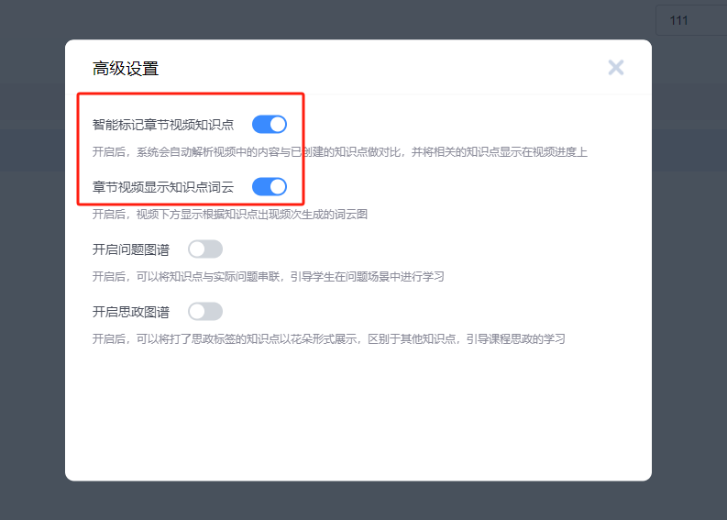
（3）作业、考试题目关联知识图谱
教师可对作业、考试中的每道题进行知识点关联标注，支持在创建题目的同时标记每道题目对应的知识点标签。
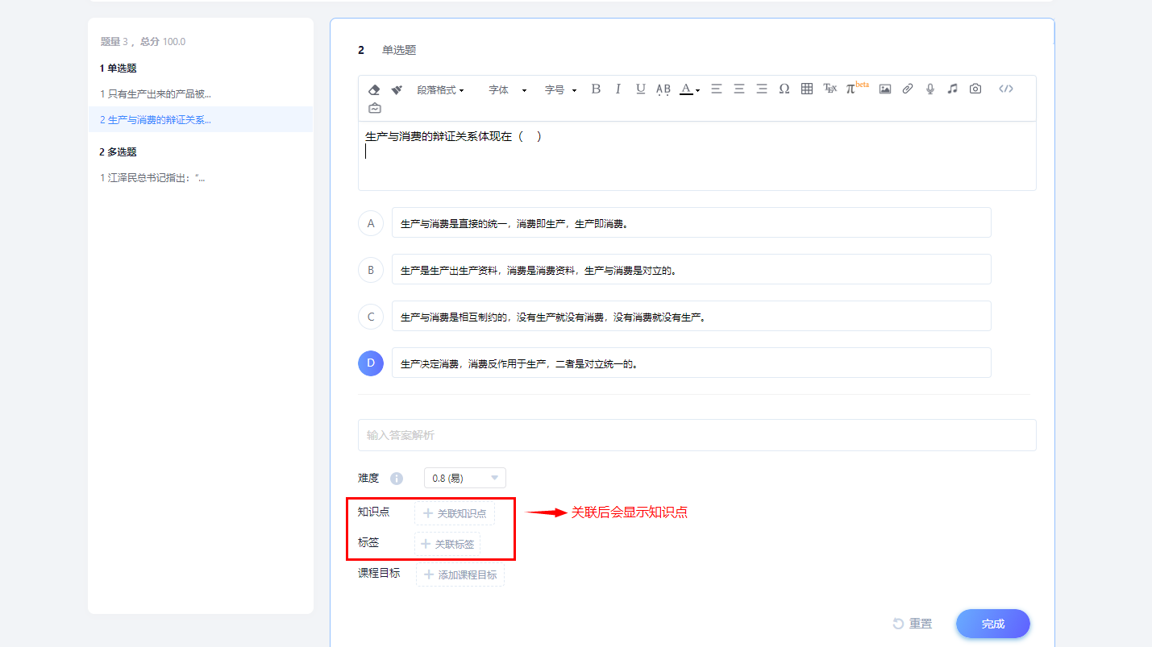
（4）知识点标签管理
通过对每个知识点进行标签标识和难度分级，可有效实现知识点的快速、准确检索。选择要标记的知识点-点击“属性编辑”-添加相应标签，完成后知识图谱页面会显示对应的标签信息。
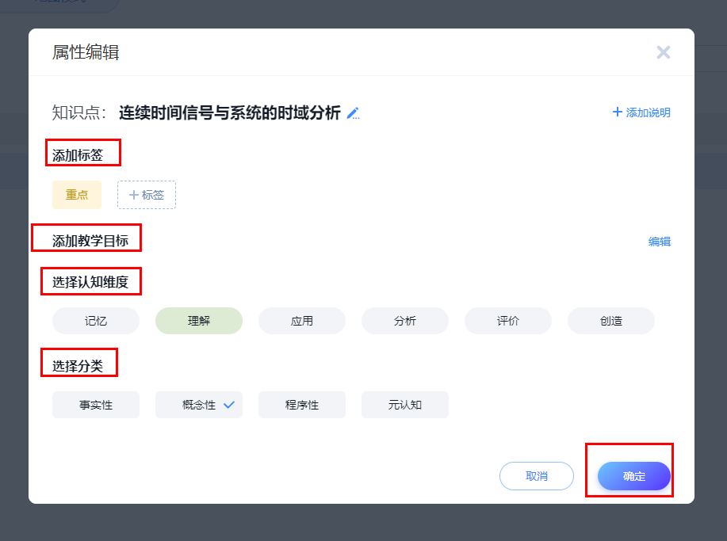
（5）知识点关系设置
通过知识点关系设置，实现本课知识点之间及与其他课程知识点的关联，有效提升学习的连贯性和深度。点击“关系设置”-选择要关联的知识点或其他课程的知识点。
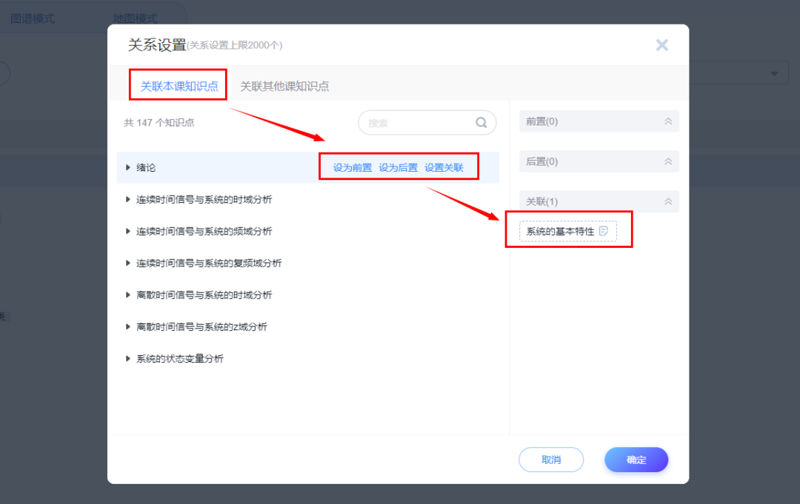
（6）资源关联
可通过已上传的课程资源进行知识点的关联。点击课程页面左侧导航栏“资料”-选择对应资源-点击“更多”-“关联知识点”，选择合适的知识点进行关联。
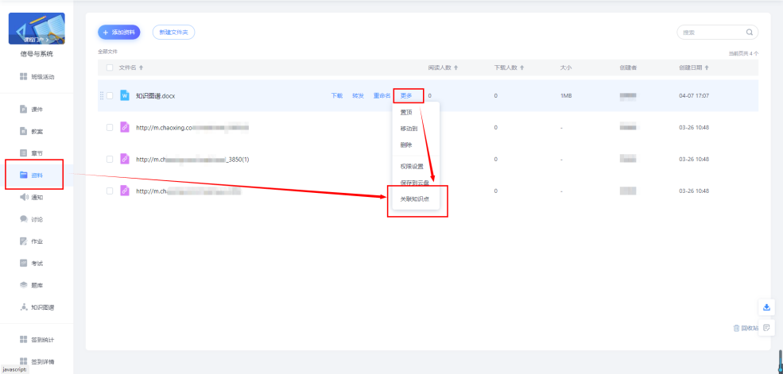
（二）基于课程知识图谱的学情分析
课程知识图谱建好后，教师可根据学生对图谱上知识点的掌握程度和完成情况，准确把握学生的学习状况（包括资源学习情况、作业情况、答题情况等），协助教师及时调整教学策略，进一步提升教学成效。
点击课程页面左侧导航栏“统计”-“学情统计”页签-点击“知识点”-“详情”或点击图谱页面右侧导航箭头，查看基于知识点的学习统计详情，包括知识点的平均完成率、平均掌握率、按知识点统计及按人统计知识点掌握率等数据。
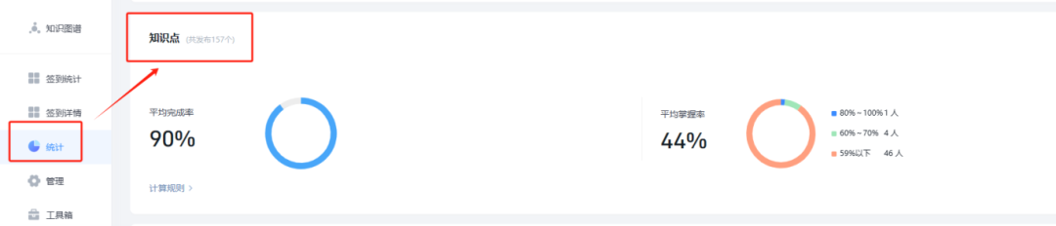
（课程页面知识点学情分析）
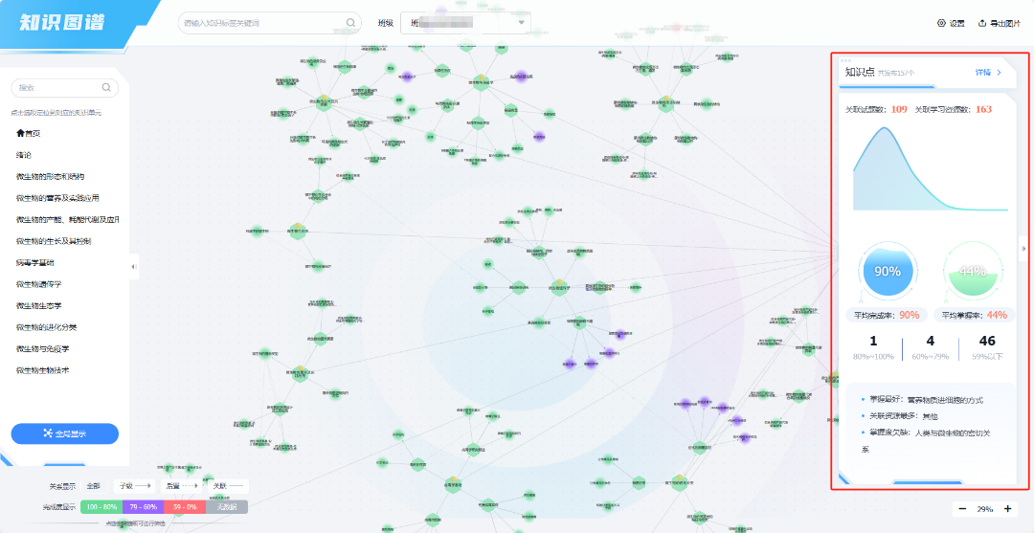
（图谱页面知识点学情分析）
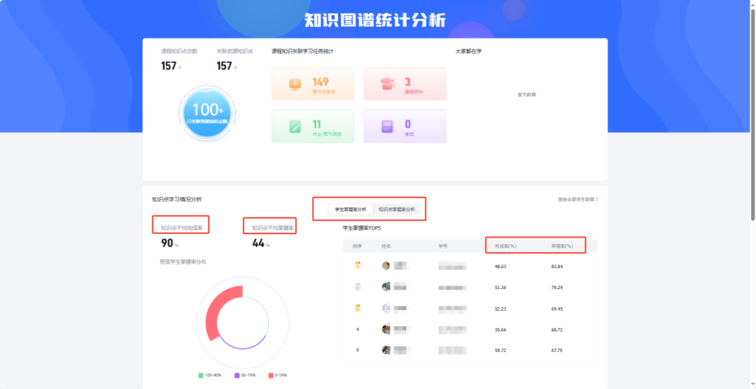
（知识点统计分析详情页面）

二、在线双机位考试
在线双机位考试功能集题库建设、试卷管理、考试管理、数据分析等功能为一体，支持多种考试参数灵活定义，满足各种组卷需求，教师可轻松创建和管理在线考试。同时，通过多项措施可提前预防考试作弊行为，确保考试的公平性和准确性，充分发挥在线考试在教学活动中的重要作用。操作流程如下：
1.创建考试
登录“西电智课平台”进入个人空间，选择一门需考试课程，进入课程页面-点击左侧导航栏“考试”-“新建考试”，教师可根据考试需求，选择手动录入、批量导入（包括智能导入和题库选题）、自动随机组卷等方式进行组卷。
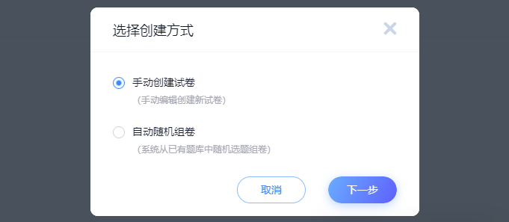
2.考试发布
试卷编辑完成后会自动保存在“试卷库”，返回到课程页面，点击“试卷库”进行试卷的发布设置，支持对整个考试过程进行设置，包括常规设置、防作弊设置以及高级设置，完成后点击“发放”即可，学生端会同步收到考试通知。
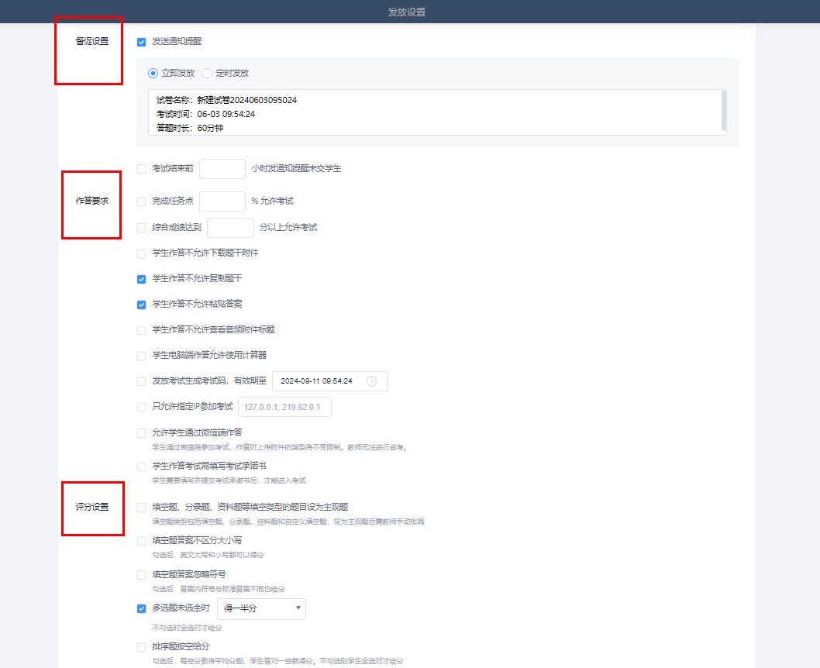
3.监考
教师在“发放设置”勾选“防作弊设置”后-返回课程页面-点击“监考”-选择正在进行的考试-点击“监考”，可以实时查看每位考生的开考时间、考试状态、考试方式等考试信息，通过人脸识别、切屏检测、摄像头屏幕抓拍对比等功能，快速监测考生考试状态，对考生进行异常动态分析和检测，实时预警。
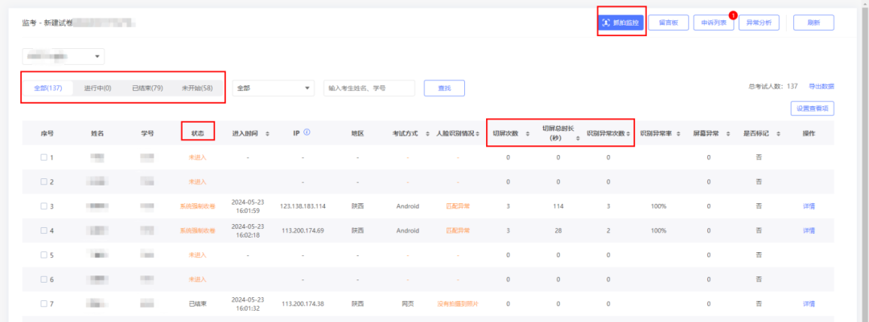
4.阅卷
针对不同的题型适用不同的阅卷方式，可有效减轻教师工作量，提高阅卷效率以及准确率。
在课程页面点击“考试”-选择已完成的考试-点击“批阅”-选择批阅方式-选择要批阅的学生试卷-点击“批阅”，批阅时支持打分和写批语，并可对学生的答案进行相似度查询，避免抄袭情况的发生，同时，为便于存档，考试结束后学生的考试成绩支持导出。
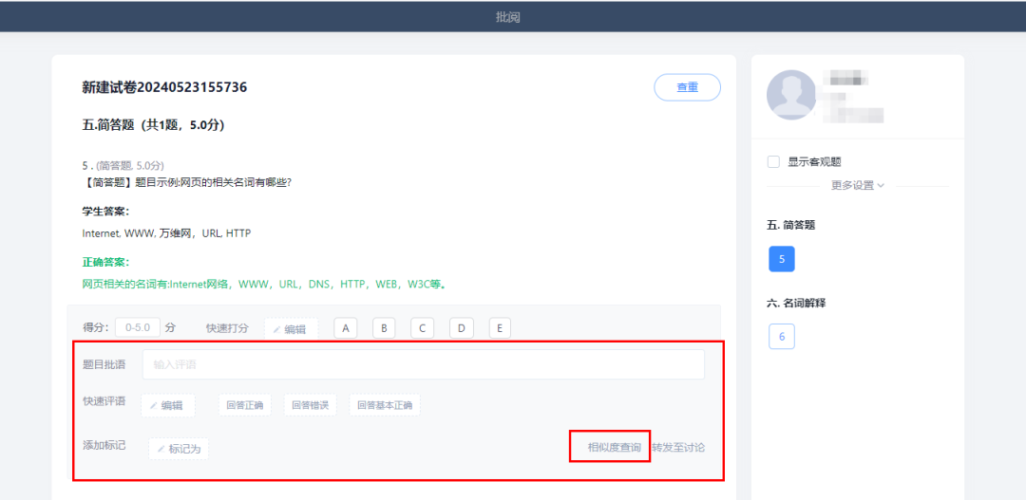
5.考情分析
考试结束后，系统会对每一批次的考试进行综合统计分析，形成试卷分析报告，方便教师全面掌握学生的考试情况，为后续的考试工作提供数据参考。在试卷批阅界面-点击“更多”-“考试统计”可查看该批次学生的考试情况。
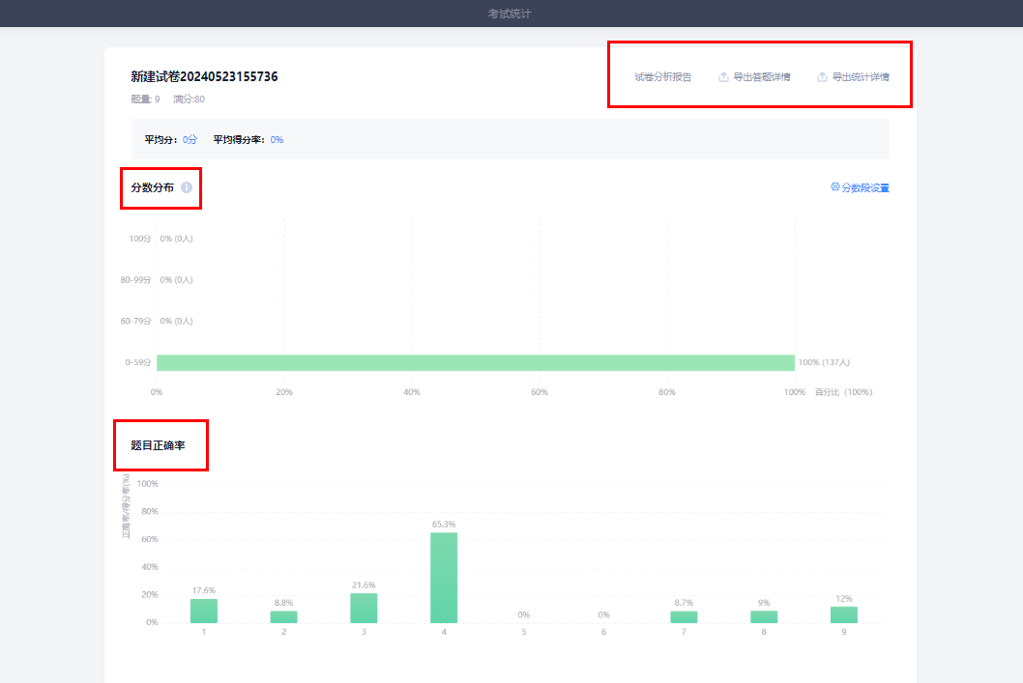

三、慧通大模型（近期上线）
2024年9月21日，我校自主研发的电子信息类大模型-慧通大模型在第三届智能教育大会上正式发布。西电智课平台已启动与慧通大模型的业务融合工作，进一步提升平台的智能化水平，功能将于近期上线。上线后第一时间会在“西电在线教育”公众号发布，敬请期待。

四、多语言翻译
西电智课平台多语言翻译功能旨在为广大师生提供一个便捷、高效的语言转换工具，教学应用场景主要包括课程视频字幕实时翻译、西电课堂同声翻译、MOOC出海视频翻译。通过多语言智能翻译，自动识别并转换视频中的语音内容，课程大屏实时呈现多语言字幕，实现国际化教学过程中的无障碍交流。操作流程如下：
1.课程视频字幕实时翻译：进入课程页面-点击左侧导航栏“管理”模块-“课程管理”-“课程设置”-“其他设置”，打开“显示章节视频翻译字幕”按钮即可。
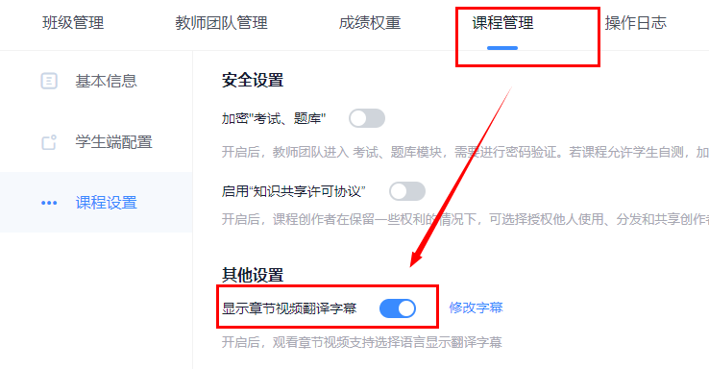
2.西电课堂同声翻译：打开西电课堂点击下方导航栏“更多”-“同声翻译”即可。
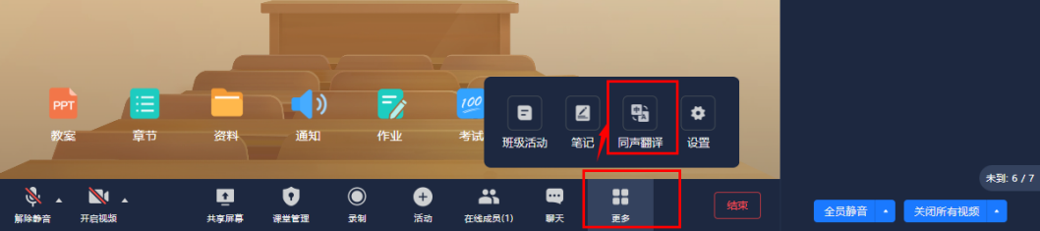
3.MOOC出海：登录智课平台，点击“应用中心”-“MOOC出海智能翻译”，点击“我管理的项目”-“更多”-右上角“创建项目”-选择“视频翻译”上传视频，视频上传完成后，点击项目管理列表右侧的“开始翻译”即可。
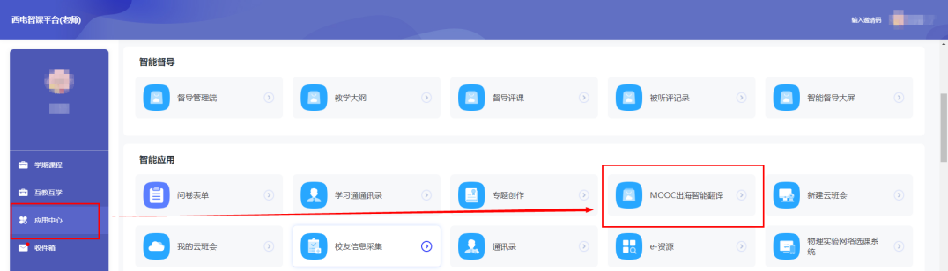
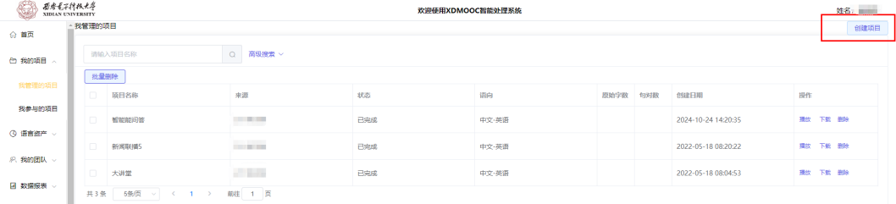
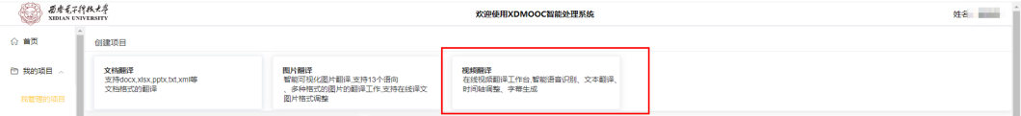

五、虚拟数字教师
为丰富我校线上线下混合式教学场景、协助教师打造更有趣的慕课资源，“西电智课平台”面向全校师生提供“虚拟教师”功能，该功能可辅助教师生成具有个性化虚拟形象的教学视频，在降低慕课资源制作成本的同时，让学生获得更加生动、高效的慕课学习体验。操作流程如下：
1.教师登录智课平台将需要处理的教学视频上传至个人空间中的“云盘”，点击视频文件右侧“转发”，选择“复制链接”；
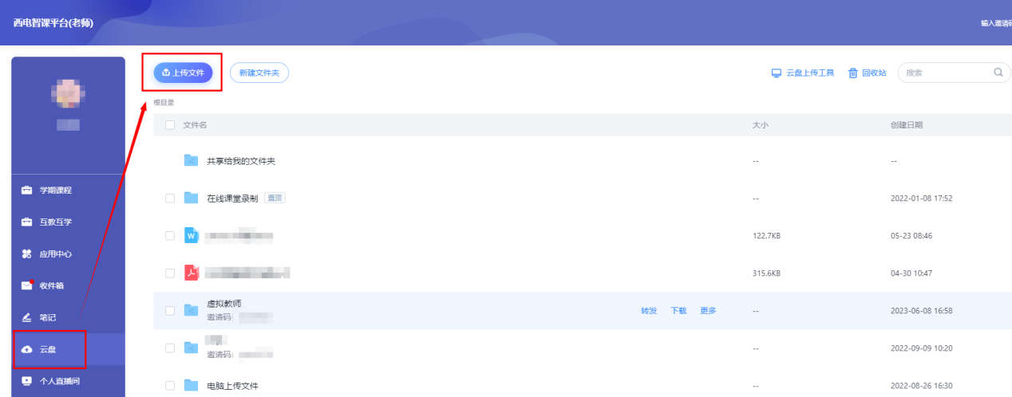
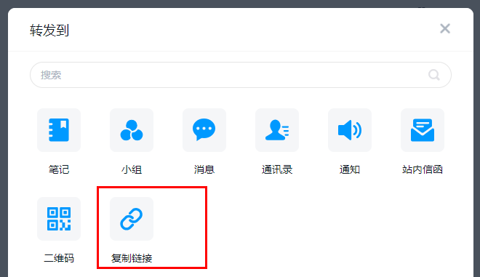
2.复制链接后，从“应用中心”点击进入“教师虚拟形象”功能，按照表单提示选择和填写相应内容，点击提交即可。如果想使用自定义虚拟形象，在上传原视频的同时，还需要将对应的照片/视频上传至云盘，复制链接后根据表单提示输入至对应位置；
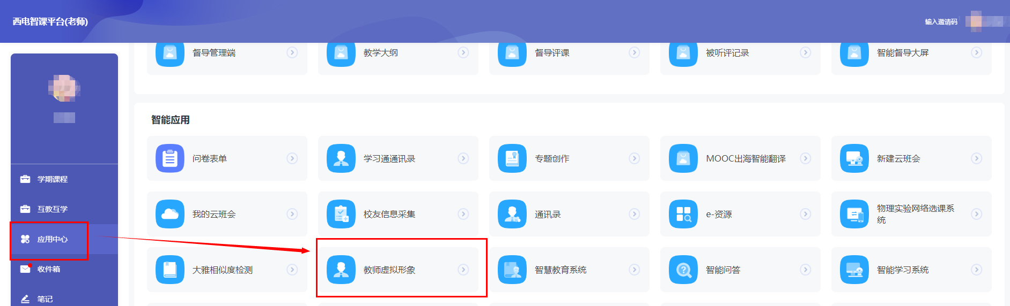
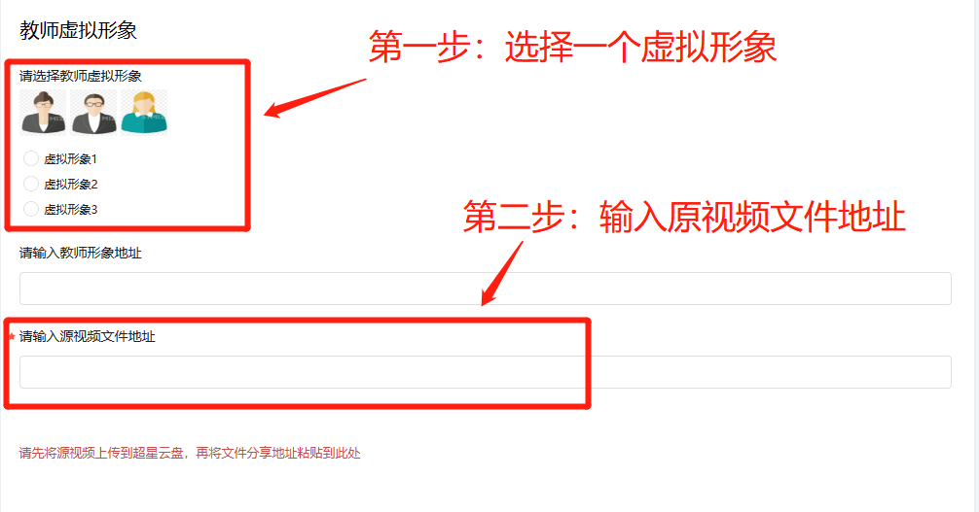
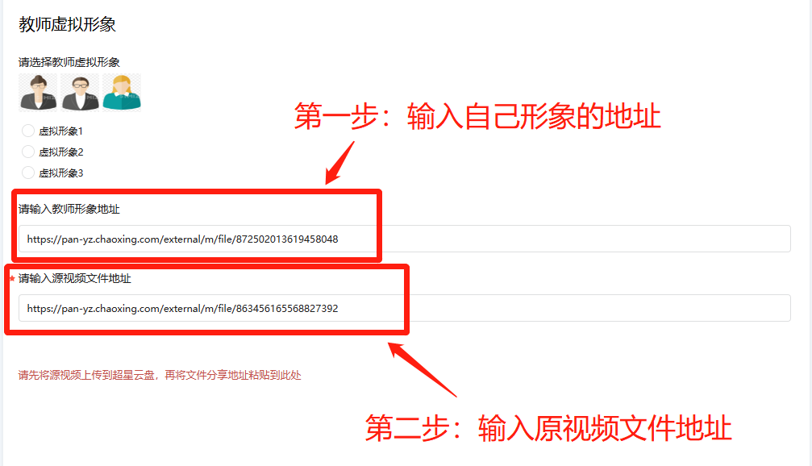
3.系统处理完毕，会在个人空间的“收件箱”收到转换成功的消息提示，并附有转换后的视频下载地址，下载后即可使用视频资源。经过处理的课程视频中，虚拟教师会根据原视频的语音发音产生面部/肢体动作，增强互动感和趣味性。
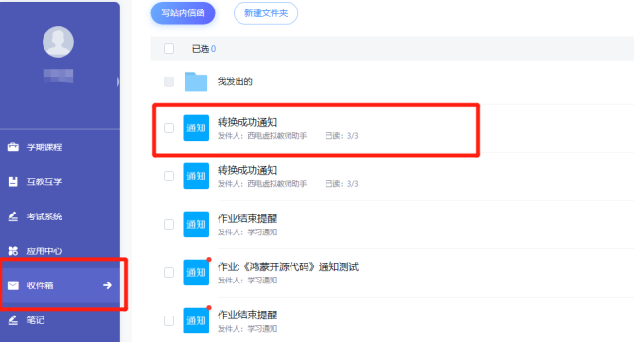

六、作业查重
对学生在西电智课平台上提交的作业，平台支持资源库查重、校内查重、班级内互检和课程内互检等四种维度的查重，能智能识别作业科目、学生信息、作业内容等，支持教师打回不符合要求的作业，可反复、多次查重，并向教师提供查重报告，保证查重结果的可靠性。操作流程如下：
1.PC端
（1）登录智课平台后进入课程中左侧导航栏“作业”模块，选择作业后点击“查重”即可进入该功能。
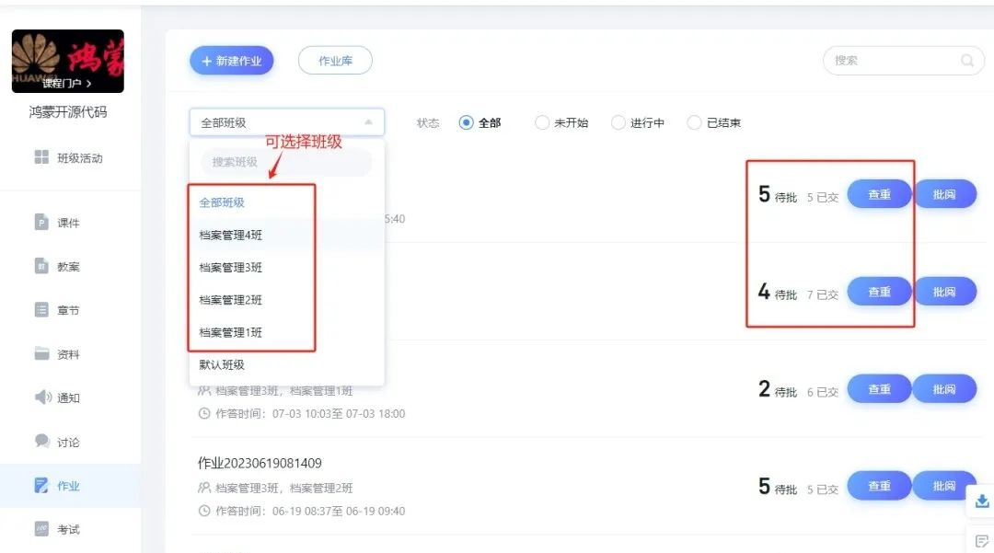
（2）平台提供资源库（大雅库）查重、校内查重、班级内查重、课程内（所有班级）查重等方式，选择查重方式后，点击“开始查重”（具体时间视查重范围、查询库的大小而定，支持离线查重）即可查看结果。
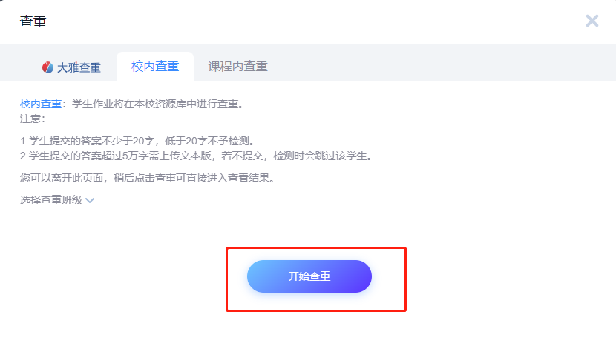
注：查重界面默认是对课程下“全部班级”进行查重，即“课程内查重”。如想要对单个班级进行查重，需要在作业首页“新建作业”下方的下拉表中先选择班级，再点击“查重”，弹出界面就会出现“班级内查重”的选项卡。
（3）查重结束后，在查重结果界面，点击右侧“下载报告”，即可下载该份作业的检测报告。检测报告包括：综合评估、相似片段、全文比对和全文检测报告。
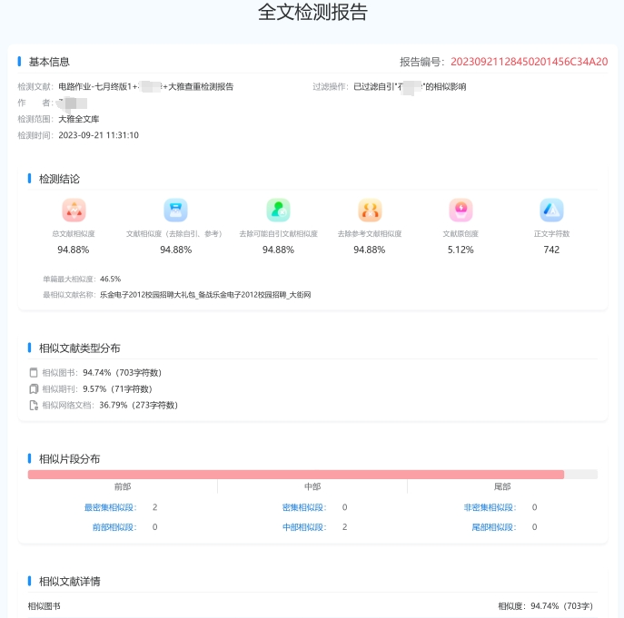
2.移动端
作业查重移动端可一键发起查重，检测报告需在PC端下载查看。
（1）登录“学在西电”app后点击进入对应课程，点击“作业”可看到所有已发布的作业，选择需要查重的作业，点击“查重”按钮，弹出查重选项窗口。

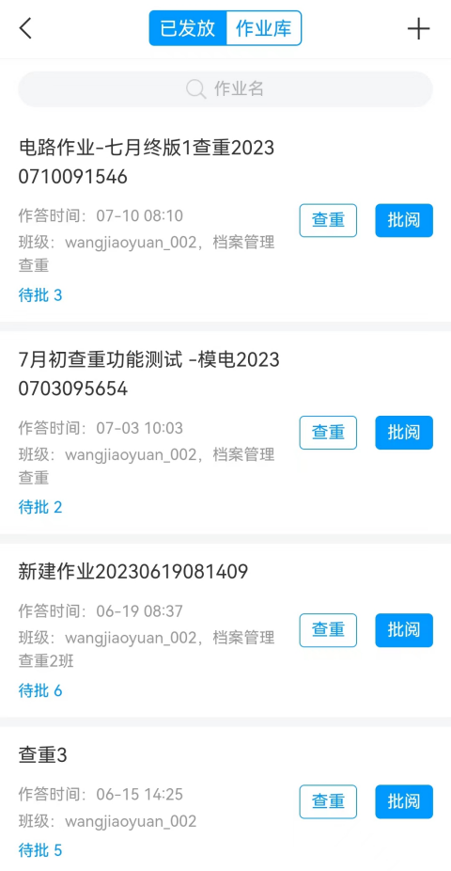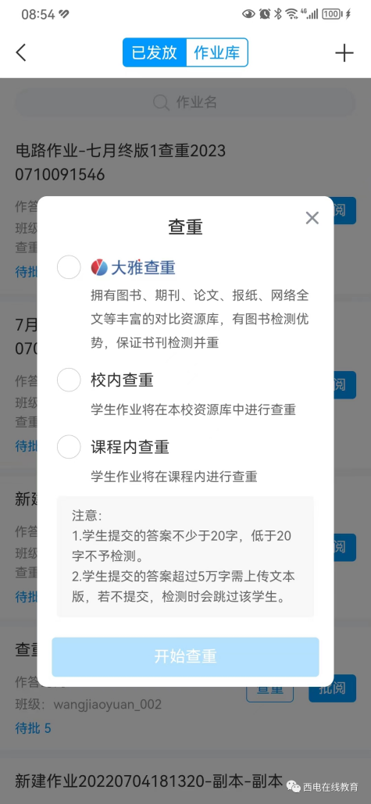
（2）选择需要的查重维度，点击“开始查重”即可。
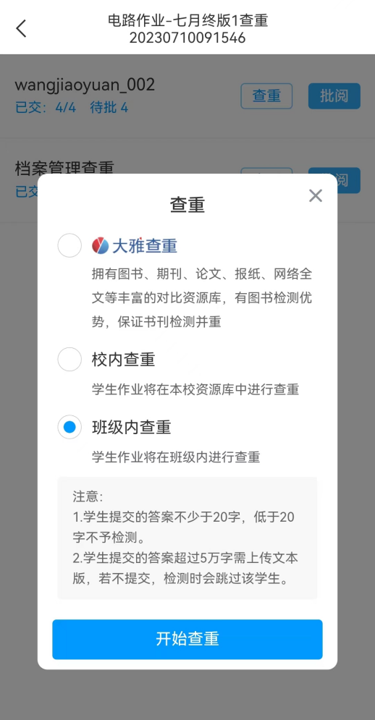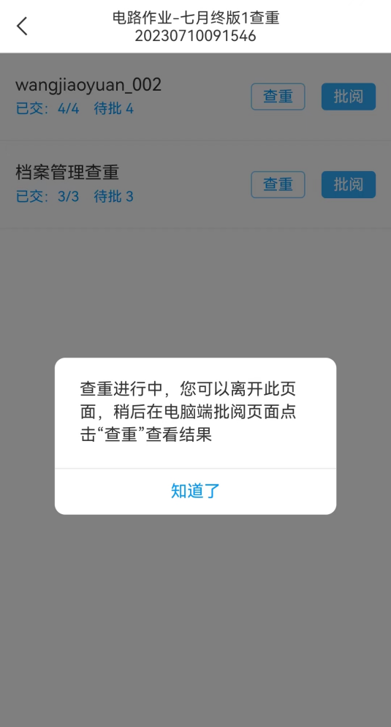
（3）在PC端下载查看检测报告。
3.作业打回
对不合格的作业，可在查重界面选择点击“打回作业”让学生重做。
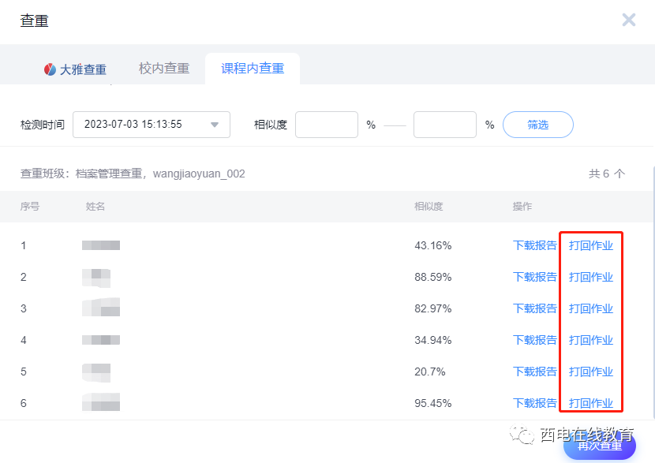
学生会收到“作业打回通知”，待学生重新提交后教师可再次对其进行查重。
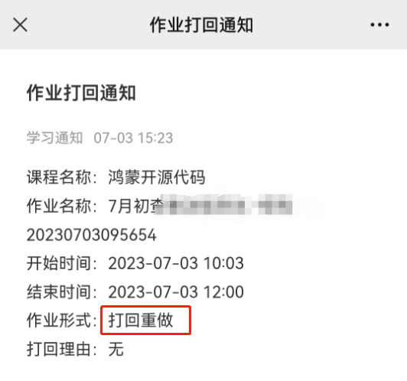
未来，西电智课平台将持续深化对学校教育教学的赋能作用，不断迭代创新教学工具，为全校师生提供更加卓越的平台服务与支持！

